**Association**

**Timoun Lekòl**

**Pour la fête**

**de l’école**

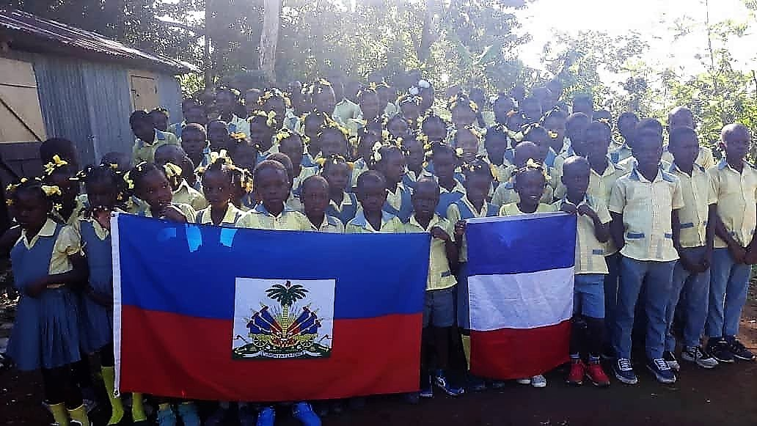Nous comptons sur vous pour garnir le stand Haïti avec de bons gâteaux que vous savez bien faire…

Nous les vendrons au profit de l’école Union des Amis en Haïti

M E R C I